Предмет: українська мова
Клас: перший
Тема: Осінь така мила, осінь славна!
Мета: Формувати уміння висловлюватися логічно, правильно; розвивати креативне мислення, пошуковий інтерес, спостережливість, збагачувати словниковий запас учнів, виховувати любов до природи, уміння помічати і розуміти її красу, неповторність; формувати бажання турбуватися про навколишній світ.
Тип уроку: розвитку зв’язного мовлення, інтегрований
Обладнання: мультимедійна презентація, кольорові олівці, музичний супровід, малюнки, репродукції картин художників, гербарні зразки осіннього листя різних порід дерев.

Хід уроку

І. Організація дітей до творчої праці.
Барви осінні буяють довкола:
Світиться радістю, гомоном школа,
Й ми на урок понесемо барвинку:
Теплу, веселу і творчу смішинку.
Посмішки друзям даруємо щиро,
Разом трудитися будемо вміло!

ІІ. Мотивація навчальної діяльності учнів. Повідомлення теми і завдань уроку.
- Урок сьогодні не звичайний – у нас – кольоровий урок. Незвичайна чарівниця до нас завітала. Хто це? Мерщій-но відгадайте!

ІІІ. Актуалізація опорних знань.

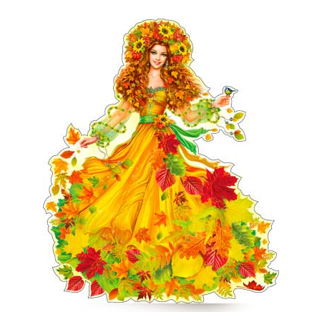
3.1. Робота над загадкою
У строкатім барво-листі,
У бурштиновім намисті,
В сонячну мережку вбрана
В гості їде пишна панна.
В кошику її казковім
Різні є плоди чудові:
Виноградне ґроно синє.
Груші, товстопузі дині,
Яблук спілих повна жменя
І опеньочків кишеня.
Хто ця панна? Хто йде в гості?
Ну звичайно! Пишна…. (осінь)

- Що допомогло вам відгадати загадку?
- Як ви здогадалися, що мова йде саме про цю пору року?
- Чи траплялися у загадці слова, які було важко зрозуміти?
- Зараз ми з вами переглянемо презентацію і з’ясуємо зміст усіх нових незрозумілих слів.

IV. Вивчення нового матеріалу

4.1. Словникова робота (за мультимедійною презентацією)
(Строкатий, бурштиновий, мережка, ґроно, опеньки)

4.2. Мовна розминка. Гра «Віднови вірш»
(На дошці записані рядки вірша. Учні «відновлюють» його)

В парках і садочках (1)
Буро-золотаві (4)
Падають листочки (3)
На доріжки й трави (2)

‒ Сьогоднішній урок я хочу розпочати з віршів. Адже гарні, співучі вірші допомагають побачити світ яскравішим, неначе розмальованим чарівними фарбами. Дуже хочу, щоб ви навчилися слухати вірші серцем, розуміти ті почуття, які хотів передати в них автор.

4.3. Робота над віршем

Жовтень
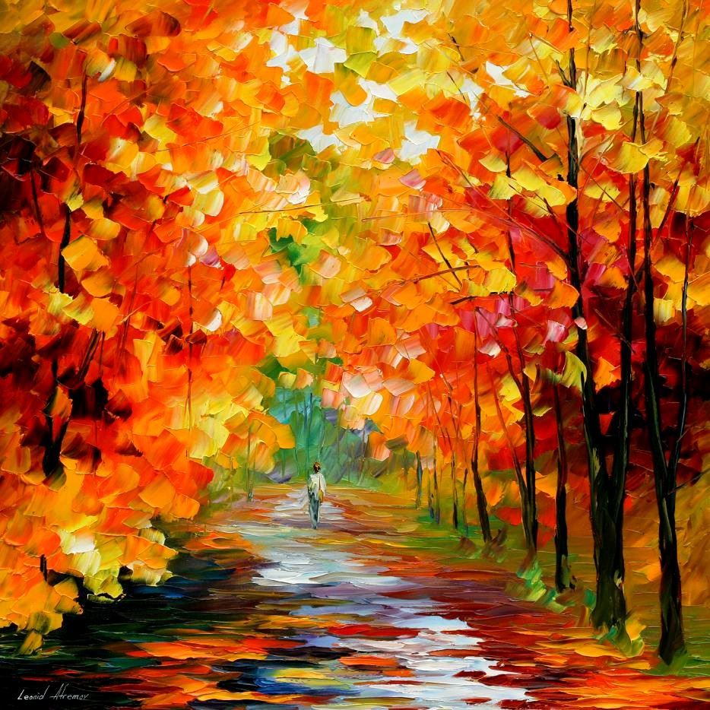
Подивись, на видноколі,
Мов змінилися ліси.
Хто це їх у жовтий колір,
Так яскраво прикрасив?

Ось край річки – жовті клени
І берізки золоті.
А ялиночки зелені
Залишились в самоті.

І пишаються дерева
Золотим своїм вбранням.
- Це якийсь маляр, напевно,
Догодити хоче нам.

А маляр цей місяць Жовтень,
У відерцях чарівних
Жовту фарбу перебовтав
І розбризкує на них. Н. Забіла

- Діти, які почуття викликали у вас картини, змальовані автором?
Послухайте ще раз останню строфу вірша. Як ви розумієте слова «…. Жовтень у відерцях чарівних жовту фарбу перебовтав і розбризкує на них…»?
- Розгляньте картину. Помилуйтесь краєвидом осені. Якими словами ви можете описати її?
- Який колір осені подобається вам найбільше? Чому?
- Які відтінки надають осінній порі святковості, урочистості?
- Чому осінь часто називають золотою? Який з осінніх кольорів нагадує золото?
‒ А тепер подивіться на листочки, пошукайте «золото» осені. Покажіть жовто-зелені, руді, мідні, лимонні, жовтогарячі, бронзові, коричневі, червоні листочки. Погляньте у вікно і назвіть слова, якими можна розповісти про осінь.
(Дерева, листочки, небо, хмарки, осінь)

‒ До цих слів доберіть характерні ознаки. (Добір прикметників)
Дерева: золоті, яскраві, святкові.
Листочки: кольорові, барвисті, червоні, жовті, строкаті.
Небо: сумне, блакитне, сіре.
Хмарки: кучеряві, білі, кошлаті.
Осінь: золота, чарівна, мила, казкова, художниця, чаклунка, чарівниця, жовтокоса, щедра, пишнобарвна.

V. Систематизація та узагальнення знань

5.1. Колективне складання казки
- Давайте придумаємо казку «Як Осінь золото розсипала».
- Знайдіть у навколишній природі якнайбільше відтінків червоного кольору. Покажіть багряні, пурпурові, вишневі, фіолетово-червоні, бордові листочки.
- Придивіться, як горять червоні кольори в осінньому золоті.

5.2. Інтерактивна вправа «Асоціативний кущ»
Осінь
Художниця, жовтокоса, працьовита, барвиста, красива, багата, пишна, вродлива, золотава, чарівниця, трудівниця та ін..

5.3. Робота над римованими словами
- До вказаних слів доберіть такі, щоб була рима.

Фарбує – малює, працює… медові – кольорові
Кленочок – листочок походжає – збирає
Золотистий – барвистий похилились – зажурились
Ласкава – золотава барвисті – намисті

5.4. Доповни речення.
Прилетіла з першими прохолодними вітрами …Осінь.
Ніколи їй байдикувати, треба урожай ….
Вправно збирала у свій кошик …., …., ….., ….
Осінь пофарбувала в золотий колір …
На прощання помахала вона рукою перелітним…. .
Провела до вирію …, …, …, … .
Трудівниця осінь, піклувальниця!

5.5. Гра «Помріємо».

‒ Уявіть себе талановитим чарівним художником. Створіть малюнки, під час роботи намагайтесь передати за допомогою кольорів яскраву, чарівну пору.

5.6. Намалюємо ілюстрацію до поетичних рядків.

Д. Білоус
Небеса прозорі,
Як глибінь ріки,
Падають, як зорі,
З явора листки.

VІ. Підсумок уроку
Виставка учнівських ілюстрацій

